Lab 8
Ngày 16/10/2026

Mục tiêu bài Lab
Mục tiêu kỹ thuật:
- Làm quen với Apache JMeter.
- Gửi HTTP request đến REST API.
- Mô phỏng nhiều người dùng truy cập đồng thời.
- Đo thời gian phản hồi, throughput và tỷ lệ lỗi.
- Phân tích kết quả và đề xuất cải thiện API.
Đối tượng kiểm thử:
Một REST API có endpoint GET /api/users, trả về danh sách người dùng.

Chuẩn bị môi trường
- Java JDK tương thích với phiên bản JMeter.
- Apache JMeter bản mới nhất phù hợp với môi trường của bạn.
- Một REST API đang chạy trên máy local.
- Trình duyệt để xem báo cáo sau khi test.
Kiểm tra trong Terminal:
```bash
java -version
```
Vào thư mục ‘bin’ của Jmeter chạy file:
```bash
jmeter.bat
```
JMeter sẽ mở giao diện đồ họa (GUI).

Xây dựng kịch bản kiểm thử
Bài test gồm 3 giai đoạn:
- Giai đoạn 1: Smoke test
- Giai đoạn 2: Load test
- Giai đoạn 3: Phân tích
Bước 1: Chuẩn bị API
Bước 2: Công cụ gọi API
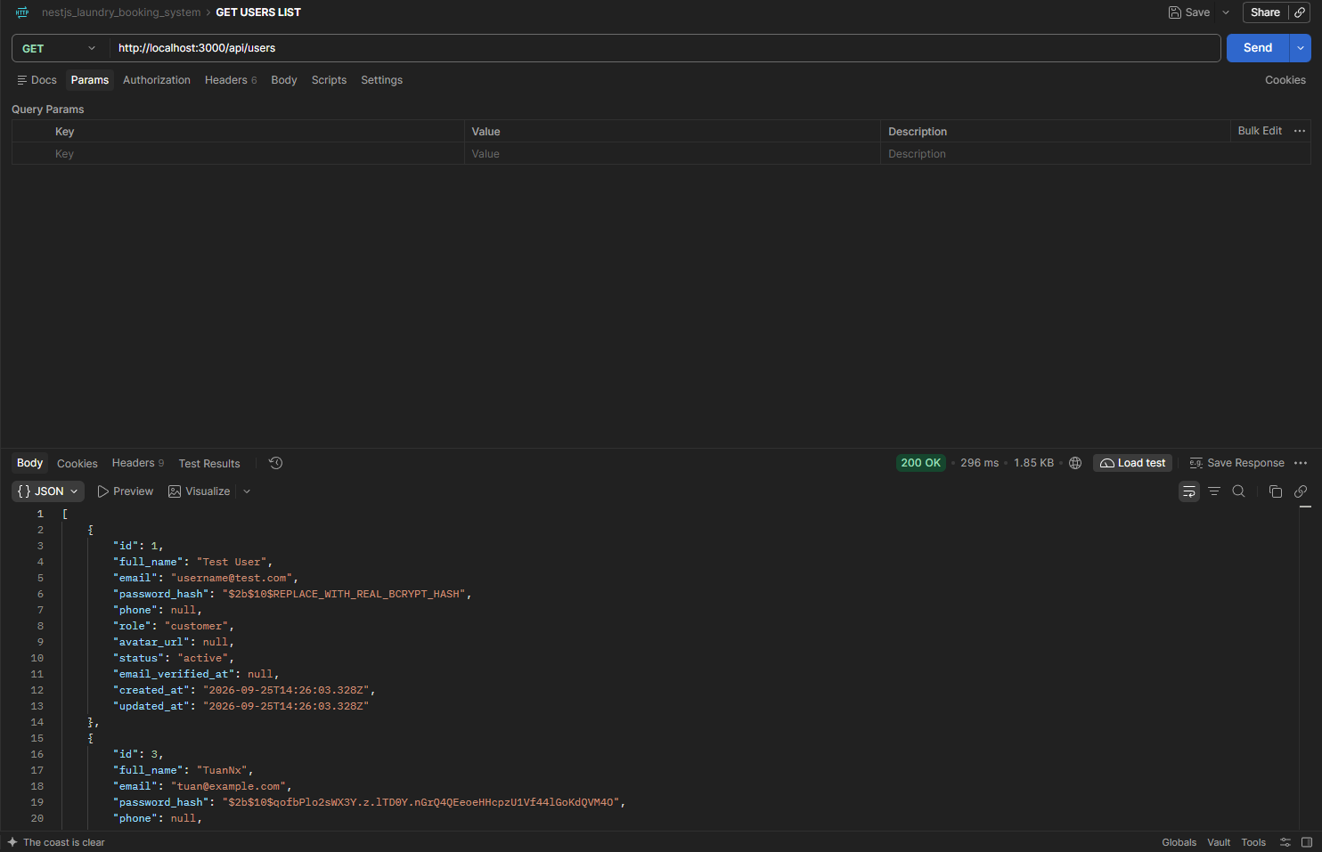

Tạo Test plan trong Jmeter
Bước 1: Tạo Thread group
Cấu hình cho lần chạy đầu tiên(Thread Group – Smoke test):
Number of Threads (users): Số virtual users
Ramp-up Period (seconds): Thời gian khởi tạo user
Loop Count: Số vòng lặp của mỗi user
Trong JMeter, mỗi thread mô phỏng một luồng người dùng thực hiện Test Plan độc lập. Ramp-up quyết định thời gian phân bổ để khởi tạo các thread.
Bước 2: Thêm HTTP Request
Thêm HTTP Request vào Thread với cấu hình
Trường | Giá trị
Name | GET Users
Protocol | http
Server Name or IP | localhost
Port Number | 3000
Method | GET
Path | /api/users

Bước 3: Thêm Header Manager vào Thread
Thêm header:
Name | Value
Accept | application/json
Nếu gửi request POST/PUT có JSON body, thêm Content-Type: application/json. Với GET đơn giản, thường không cần header này.
Bước 4: Thêm Assertion
Khi API trả về mã khác 200, assertion sẽ đánh dấu sample thất bại. Nếu API có yêu cầu khác, chẳng hạn trả về 401 khi chưa đăng nhập, hãy đặt assertion theo kết quả mong đợi thực tế.
Bước 5: Thêm Listener để xem kết quả
Mỗi thành phần có vai trò khác nhau:
Listener | Mục đích
View Results Tree | Xem request, response, status code khi debug
Summary Report | Xem tổng quan các request
Aggregate Report | So sánh thời gian phản hồi, tỷ lệ lỗi và throughput
Lưu ý: View Results Tree phù hợp để debug với tải nhỏ. Không nên giữ listener nặng này khi chạy tải lớn vì nó tiêu tốn bộ nhớ và ảnh hưởng đến kết quả đo.
Bước 6: Chạy thử
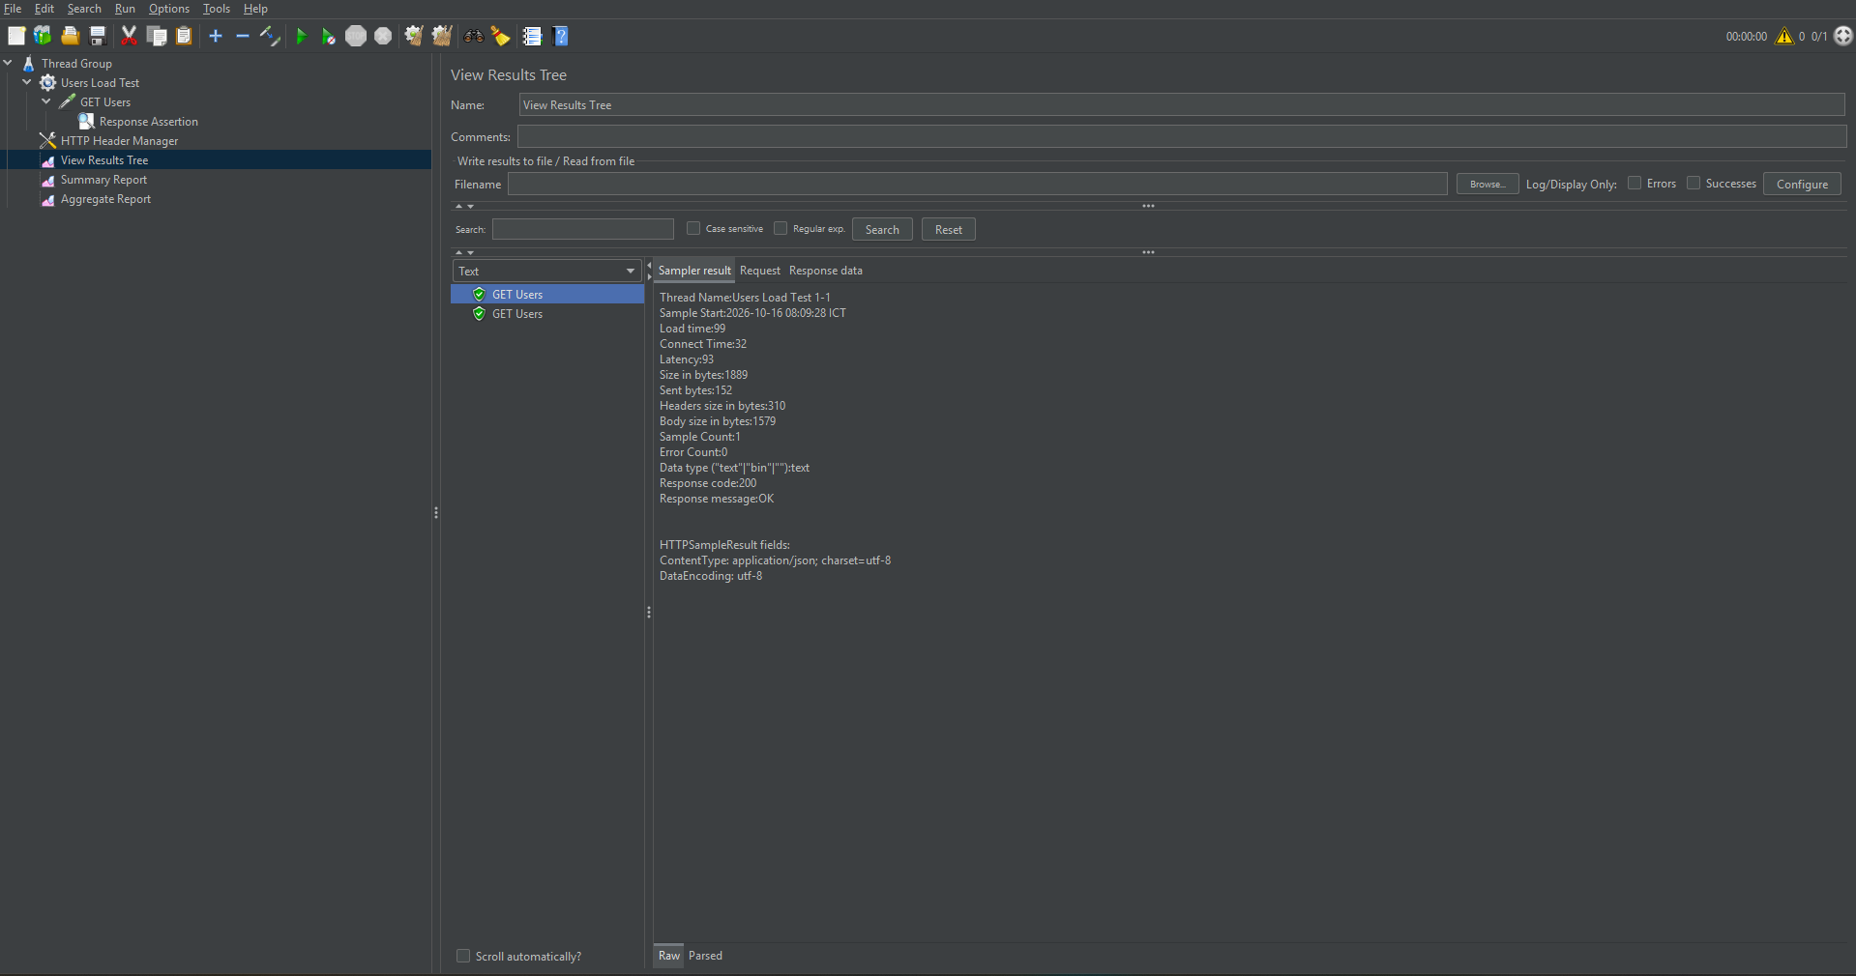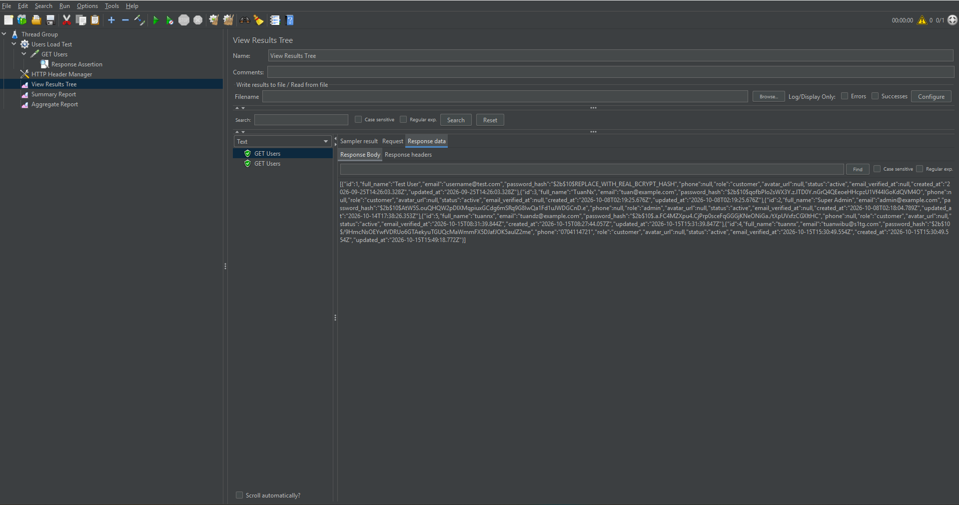
GET Users xuất hiện trong kết quả.
Response Code là 200.
Response Data đúng định dạng JSON.
Assertion thành công.

Thực hiện Load test với nhiều người dùng
Lần chạy | Threads (users) | Ramp-up | Loop Count
Test 1 | 10 | 10 giây | 10
Test 2 | 50 | 25 giây | 10
Test 3 | 100 | 50 giây | 10
Với cấu hình này, tổng số request dự kiến lần lượt là 100, 500 và 1.000 nếu mỗi user đều hoàn thành đủ 10 vòng lặp.
Test 1:
Test 2:
Test 3:

Phân tích và kết luận
• Tải tăng và throughput tăng, còn P95 ổn định, API đang đáp ứng tốt trong phạm vi tải đã thử.
• Average và P95 tăng mạnh, cần kiểm tra CPU, memory, truy vấn database, connection pool, Redis và các dependency bên ngoài.
• Error rate không tăng.
• Throughput giảm rồi tăng do số user tăng, hệ thống có thể đã chạm giới hạn tài nguyên hoặc điểm nghẽn.

